POLITECHNIKA BIAŁOSTOCKA

WYDZIAŁ INFORMATYKI

PRACA DYPLOMOWA INŻYNIERSKA

TEMAT: Zastosowanie metod wyjaśnialnego uczenia maszynowego (XAI) w klasyfikacji

WYKONAWCA: Zofia Kozłowska

OPIEKUN PRACY DYPLOMOWEJ : dr hab. inż. prof. PB Małgorzata Krętowska

BIAŁYSTOK 2026 ROK

Karta dyplomowa

POLITECHNIKA BIAŁOSTOCKA |  | Nr albumu studenta 110781
Wydział Informatyki | Studia stacjonarne  _{stacjonarne/niestacjonarne}  studia II stopnia  studia I stopnia/studia II stopnia | Rok akademicki 2026
 |  | Kierunek studiów informatyka
 |  | Specjalność inżynieria oprogramowania
Zofia Kozłowska
Imiona i nazwisko studenta
TEMAT PRACY DYPLOMOWEJ:
Zastosowanie metod wyjaśnialnego uczenia maszynowego (XAI) w klasyfikacji
Zakres pracy:
- ...........................................................................................................................................
- ...........................................................................................................................................
- ...........................................................................................................................................
- ...........................................................................................................................................
Słowa kluczowe (max 5): …………………………………………………………………………………………….

dr hab. inż. prof. PB Małgorzata Krętowska
imiona i nazwisko, stopień opiekuna pracy dyplomowej i podpis

Subject of diploma thesis
The application of explainable artificial intelligence (XAI) methods in classification tasks

SUMMARY

Opis 1 stronnicowy Opis 1 stronnicowy Opis 1 stronnicowy Opis 1 stronnicowy Opis 1 stronnicowy Opis 1 stronnicowy Opis 1 stronnicowy Opis 1 stronnicowy Opis 1 stronnicowy

OŚWIADCZENIE NA TEMAT SAMODZIELNOŚCI WYKONANIA PRACY

Spis treści
1. Wstęp 1
2. Analiza problemu 1
3. Analiza modeli klasyfikacyjnych 1
3.1 Random Forest 1
3.2 XGBoost 1
3.3 Sieci neuronowe 2
4. Analiza metod XAI 2
4.1 LIME 2
4.2 SHAP 2
4.3 Grand-Cam 2
4.4 Permutation Feature Importance 2
5. Analiza zbiorów danych 3
5.1 UCI Heart Disease Data 3
5.2 Cards Image Dataset-Classification 4
5.3 Wine Quality 4
5.4 Bank Marketing 4
5.5 Brain MRI Images for Brain Tumor Detection 4
6. Metodyka badań 4
7. Eksperymenty 5
8. Wyniki 5
9. Wnioski i rekomendacje 5
10. Podsumowanie 6
11. Bibliografia 1
12. Spis rysunków 2

Wstęp
W dzisiejszych czasach dostęp do sztucznej inteligencji stał się powszechny, a jej rozwój odbywa się w zastraszającym tempie. Jak podaje platforma (Tableau Software) zawładnęła ona takimi dziedzinami jak social media, online shopping, medycyna, transport i nawigacja, bankowość, gry, analityka czy biznes. Coraz bardziej AI przeplata się z naszym codziennym życiem, a my na to przyzwalamy. Według strony Eurostat w 2025 roku technologii AI, w takich sektorach jak komunikacja czy informacja, używało 19.95% wszystkich europejskich przedsiębiorstw i 55.03% dużych europejskich przedsiębiorstw. Przykładem z życia codziennego mogą tutaj być autonomiczne auta, które są samochodami poruszającymi się bez udziału człowieka. „Trzy na pięć osób (61%) jest albo ambiwalentna albo niechętna żeby zaufać AI. Jednakże, zaufanie i akceptacja zależą od konkretnej aplikacji AI. Dla przykładu, AI używane w opiece zdrowotnej jest bardziej akceptowane niż użycie AI w celach związanych z zasobami ludzkimi. Ludzie mają tendencję do pokładania wiary w możliwości i chęć niesienia pomocy przez systemy AI, ale są bardziej sceptyczni wobec ich bezpieczeństwa, ochrony oraz słuszności. Wiele osób odczuwa mieszane uczucia wobec używania AI, zgłaszając optymizm i ekscytację wraz ze strachem i zaniepokojeniem.” (The University Of Queensland, 2026) Powstają więc pytania: skąd mamy wiedzieć czy można zaufać tym systemom? Skąd pewność, że te systemu są niezawodne? Jaka jest ich dokładność? Co się stanie w przypadku sytuacji skrajnych? Bez odpowiedzi na owe dylematy nie powinniśmy powierzać sztucznej inteligencji naszego życia czy zdrowia w tak krytycznych miejscach jak wspomniana wcześniej medycyna, transport czy biznes. Potwierdzają to obawy przedstawione przez przedsiębiorstwa, które wskazywały m.in. na brak odpowiedniej wiedzy eksperckiej oraz problem dotyczący naruszeniem ochrony danych i prywatności (Eurostat). W jaki więc sposób moglibyśmy zbadać nasze systemy polegające na AI?
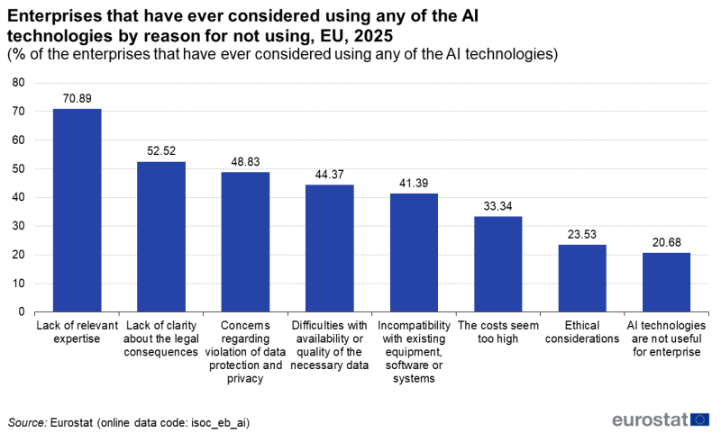
Rys. 1.1. Przyczyny, z powodu których przedsiębiorstwa rozważające wykorzystanie sztucznej inteligencji w swoich systemach jej nie używały. [Eurostat - https://ec.europa.eu/eurostat/statistics-explained/index.php?title=Use_of_artificial_intelligence_in_enterprises]
XAI, czyli wyjaśnialna sztuczna inteligencja (EXplainable Artificial Inteligence) to termin „odnoszący się do kolekcji procedur i technik, które pozwalają algorytmom uczenia maszynowego wyprodukować wyjście i wyniki zrozumiałe i rzetelne dla ludzkich użytkowników” (GeeksforGeeks, 2026). Moim celem jest, za ich pomocą, opracowanie i porównanie metod interpretacji modeli uczenia maszynowego stosowanych do klasyfikacji danych rożnych dziedzin w kontekście zwiększenia przejrzystości i zaufania do decyzji systemów AI wspomagających te dziedziny. W tym celu wyselekcjonowałam 5 zbiorów danych, z czego 2 składają się z obrazów, do których zbuduję lub wykorzystam już istniejące modele, aby następnie poddać je analizie, aby sprawdzić w jaki sposób przewidują wynik końcowy. Zamierzam zastosować 4 różne metody XAI, tj. LIME, SHAP, Grand – CAM oraz Permutation Feature Importance, które będę porównywała pod kątem przejrzystości wyników, zrozumiałości dla użytkownika końcowego (np. dla danych medycznych – lekarza) oraz wpływu na dokładność modelu. Moją tezą jest to, że na dzień dzisiejszy sztuczna inteligencja zawiera zbyt dużo tzw. halucynacji – „czasami produkują odpowiedzi, informacje i statystyki, które wyglądają poprawnie i brzmią przekonywująco ale w rzeczywistości są błędne” (McDonald, 2026); lub kieruje się błędnymi korelacjami przez co, mimo wszystko, wymaga interwencji człowieka, który powinien kontrolować jej działanie.
Dokument został podzielony na dwie części – teoretyczną i praktyczną, na jego końcu znajduje się Podsumowanie. Do pierwszego wariantu zaliczają się cztery następne rozdziały po Wstępie, będą to: Analiza problemu, Analiza modeli klasyfikacyjnych, Analiza metod XAI, Analiza zbiorów danych. Do drugiej kategorii należą: Metodyka badań, Eksperymenty, Wyniki, Wnioski i rekomendacje.

Analiza problemu
Sztuczna inteligencja to odpowiedni model nauczony na zbiorze treningowym wykonywać określone zadania. Istnieje wiele różnych modeli przy czym zakres ich funkcjonalności zależy od naszej imaginacji a ograniczeniem jest zdobycie rzetelnego jak największego zbioru danych. Powstało wiele miar oceniających ich skuteczność, do najpopularniejszych należą:
- dokładność wskazująca na odsetek wszystkich klasyfikacji, które były prawidłowe, niezależnie od tego, czy były pozytywne, czy negatywne,
- precyzja czyli odsetek wszystkich pozytywnych klasyfikacji modelu, które są rzeczywiście pozytywne liczone,
- czy czułość będąca odsetkiem wszystkich rzeczywistych wyników pozytywnych, które zostały prawidłowo sklasyfikowane jako pozytywne (Szkolenia Google z zakresu systemów uczących się).
Prymitywne modele uczenia maszynowego, takie jak regresja liniowa, regresja logistyczna i drzewo decyzyjne, są mało dokładne ze względu na założenie gładkich danych liniowych/subliniowych. Jednak dane ze świata rzeczywistego są wysoce nieliniowe i złożone, co sprawia, że ​​ich przetwarzanie w celu uzyskania wiedzy i spostrzeżeń stanowi prawdziwe wyzwanie. W takich okolicznościach głębokie sieci neuronowe są wykorzystywane do ekstrakcji informacji z bardzo złożonych zestawów danych (ScienceDirect, 2026). Ze względu na chęć jak najlepszego odwzorowania tych skomplikowanych zależności powstaje ogromna sieć składająca się z mnóstwa neuronów, będących swego rodzaju przekaźnikami danych. Każda z tych jednostek składa się z funkcji aktywacji określającej jej pobudzenie na podstawie, np. sumy wejść oraz wagi będącej wskaźnikiem istotności. Dodatkowo sama struktura może wykorzystywać:
- złożone techniki uczenia, np. w przypadku uczenia przez wzmacnianie istnieje wiele rodzajów metod, takich jak Proximal Policy Optimization czy Deep
Q-Network oraz ich modyfikacje
- różne optymalizacje, bądź regularyzacje polegającej na zmianie wag neuronów w procesie uczenia poprze minimalizację funkcji straty, która również może być mierzona na parę sposobów – błąd średniokwadratowy, średni błąd bezwzględny, pierwiastek błędu średniokwadratowego,
- inne funkcje, np. występujące w neuronowych sieciach konwolucyjnych będących modelami do analizy obrazów,
- oraz obliczeń spowodowanych narzuconymi formatami danych – w sieciach konwolucyjnych tzw. padding
Tworzy to bardzo skomplikowaną strukturę, nieczytelną dla człowieka, więc trudną bądź często niemożliwą do interpretacji i analizy.
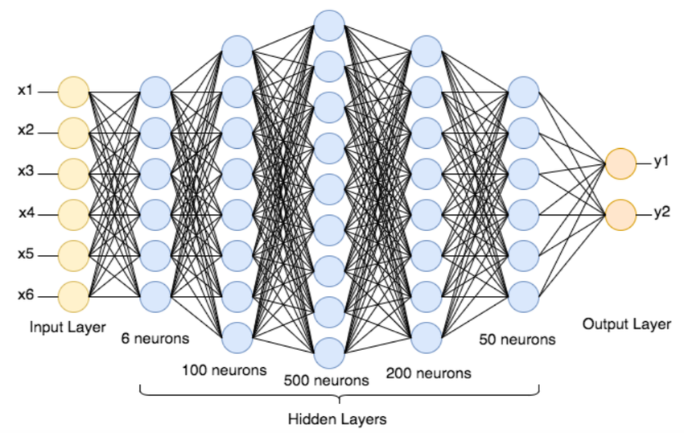
Rys. 2.1. Przykładowa struktura sieci neuronowej [https://www.researchgate.net/figure/Deep-Neural-Network-architecture_fig1_330120030]
Badacze w celu określenia przejrzystości modeli wprowadzili pojęcia różnokolorowych skrzynek. Należą do nich:
- biała skrzynka,
- szara skrzynka
- czarna skrzynka.
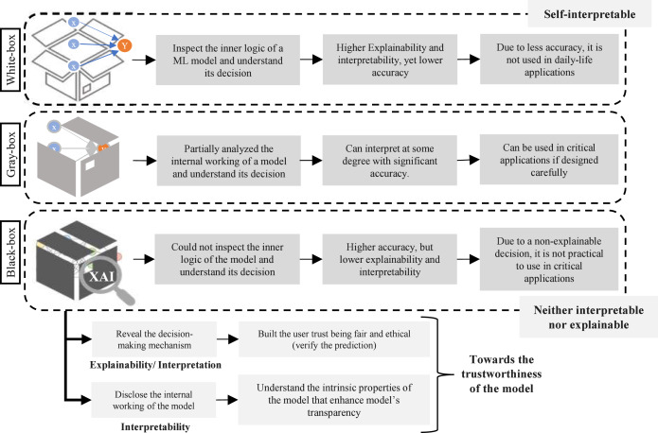
Rys. 2.2. Rysunek obrazujący podział modeli ze względu na ich przejrzystość [https://www.sciencedirect.com/science/article/pii/S1566253523001148#sec1]
Pierwszy rozdział (lub rozdziały) powinien wprowadzać czytelnika w dziedziny techniki i nauki, których dotyczy praca. Dodatkowo, rozdział ten powinien przedstawiać aktualny stan wiedzy w zakresie tematyki pracy.
Wyjaśnić w czym leży problem – sztuczne sieci neuronowe to wielkie złożone gówna ciężkie do interpretacji, wyjaśnić te 3 kolory skrzynek – idk czemu czasami jest ich więcej, ale polać jak należy, opisać czym jest xai – bohater co przychodzi z pomocą, interpretowalność i wyjaśnialność, opisać jakie są cele xai – poprawienie interpretowalności, znalezienie nieodpowiednich korelacji, rasizm, poprawa błędów ludzkich, których nauczyła się maszyna.

Analiza modeli klasyfikacyjnych

Random Forest

XGBoost

Sieci neuronowe

Analiza metod XAI

LIME

SHAP

Grand-Cam

Permutation Feature Importance

Duolingo
Duolingo, w podstawowym zakresie, jest darmowym narzędziem do nauki ponad 40 języków obcych poprzez krótkie lekcje. Jest dostępne jako aplikacja mobilna i witryna internetowa. Niestety, jedynym zestawem, w którym występuje język polski jest ten polsko-angielski. Oznacza to, że gdybyśmy chcieli uczyć się języka niemieckiego,
to zmuszeni bylibyśmy skorzystać z zestawu angielsko-niemieckiego.

Aplikacja umożliwia uczenie się poprzez rozwiązywanie wiele różnego rodzaju zadań, m.in.:
- napisz co słyszysz – wpisywanie ręcznie, bądź układanie kafelków ze słowami,
- przetłumacz podany tekst,
- wpisz odpowiednie słowo w lukę,
- powtórzenia do mikrofonu zdania napisanego w innym języku.

Jeśli użytkownik źle odpowiedział na pytanie, to zostanie ono ponowione w tym samym zestawie. Narzędzie umożliwia stworzenie konta, w celu zapisania swoich postępów.
Aby nakłonić odbiorcę do systematycznego używania aplikacji istnieje seria lekcji zrobionych pod rząd, powiadomienia oraz misje, za które zdobywamy klejnoty.

Analiza zbiorów danych

UCI Heart Disease Data
Wykorzystane przez nas dane pochodzą ze strony
https://www.kaggle.com/datasets/redwankarimsony/heart-disease-data. Zawierają 16 kolumn. Id jest identyfikatorem pacjenta i nie jest brane pod uwagę podczas badań. Do zmiennych wejściowych należą: wiek (age), płeć (sex), miejsce badania (dataset), typ bólu klatki piersiowej (cp), spoczynkowe ciśnienie krwi (trestbps), cholesterol w surowicy (chol), czy poziom cukru we krwi na czczo jest wysoki (fbs), wynik elektrokardiograficzny w spoczynku (restecg), osiągnięte maksymalne tętno (thalach/thalch - w bazie danych występuje literówka), dławica piersiowa wywołana wysiłkiem fizycznym (exang), obniżenie odcinka ST wywołane wysiłkiem fizycznym w porównaniu do spoczynku (oldpeak), spadek odcinka ST podczas szczytowego wysiłku fizycznego (slope), liczba głównych naczyń zabarwionych fluoroskopią (ca), niedokrwistość tarczowatokrwinkowa (thal). Natomiast zmienną docelową jest num, która oznacza stadium choroby serca. Może ona przyjmować jedną z 5 wartości, gdzie 0 symbolizuje brak problemów z narządem, a 4 poważne trudności. W zbiorze znajduje się wiele danych brakujących. Najwięcej braków występuje w kolumnie ca - aż 611, co stanowi 66,41% całości. Dodatkowo kolumny takie jak sex, czy dataset są danymi kategorycznymi i należałoby je zamienić na wartości liczbowe.

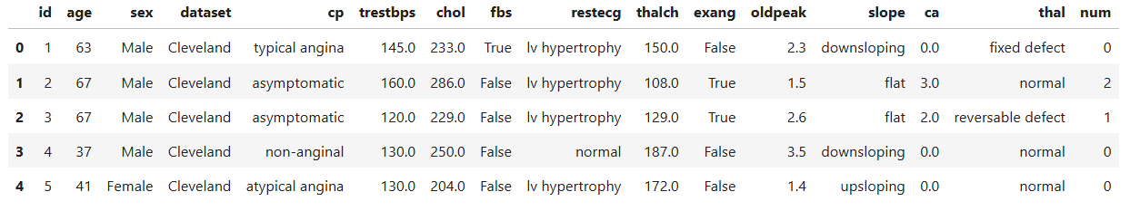
Rys. 5.1. Wykaz 5 pierwszych rekordów zbioru. [źródło własne]

Cards Image Dataset-Classification
https://www.kaggle.com/datasets/gpiosenka/cards-image-datasetclassification

Wine Quality
https://archive.ics.uci.edu/dataset/186/wine+quality

Bank Marketing
https://archive.ics.uci.edu/dataset/222/bank+marketing

Brain MRI Images for Brain Tumor Detection
https://www.kaggle.com/datasets/navoneel/brain-mri-images-for-brain-tumor-detection
https://www.kaggle.com/code/ruslankl/brain-tumor-detection-v1-0-cnn-vgg-16#1.1.-Data-Set-Description

Metodyka badań
Kolejne rozdziały powinny dokumentować pracę własną studenta. Jeżeli praca dyplomowa dotyczy projektowania, rozdziały te powinny zawierać analizę wymagań, sformułowanie założeń projektowych, opis projektu i jego realizacji oraz dokumentację przeprowadzonych testów. Jeżeli praca ma charakter badawczy, w rozdziałach tych powinna być opisana metodyka badań, przeprowadzone eksperymenty oraz uzyskane wyniki.

Eksperymenty

Wyniki

Wnioski i rekomendacje
Następna grupa zapytań dotyczy tłumaczeń. W bazie danych występują translacje polsko – inne. Dostępnych jest 6 metod typu get.
- TranslationPOL_/_ - zwraca listę wszystkich przekładów, składającą się z id tłumaczenia, polskiego słowa oraz translacji z danego języka. Jeśli zostanie przekazane id, to program uzna je za identyfikator niepolskiego zwrotu. Otrzymane w ten sposób dane będą składać się tylko z id przekładu oraz polskiego wyrażenia.
- TranslationPOL_Detailed – zwraca listę wszystkich tłumaczeń, składającą się
z: id translacji, polskiej frazy, niepolskiego słowa, id kategorii oraz id poziomu trudności. Jeśli zostanie przekazane id, to otrzymane zostaną tylko informacje
na temat przekładu o konkretnym identyfikatorze.
- TranslationPOL_/pol – działa analogicznie do TranslationPOL_/_, ale po podaniu id wypisana zostanie niepolski zwrot. Dzieje się tak ponieważ program uznaje podany identyfikator za id polskiego wyrażenie.
- TranslationPOL_Detailed/pol - zwraca listę zawierającą wszystkie tłumaczenia, składającą się z: id niepolskiej frazy, id translacji, niepolskiego słowa, jego definicji, poziomu trudności, kategorii oraz części mowy. Po dołączeniu id otrzymane dane zawierają tylko szczegóły przekładów, których id polskiego zwrotu pokrywa się z dostarczoną wartością.
- TranslationPOL_Detailed/pol/word - wymagana jest dodatkowa zmienna word, która odpowiada polskiemu wyrażeniu. Zapytanie zwraca te same dane,
co TranslationPOL_Detailed/pol. W przypadku braku wartości word otrzymamy pustą listę.
- TranslationPOL_Detailed/_ - zwraca listę zawierającą wszystkie translacje, składającą się z: id polskiej frazy, id tłumaczenia, polskiego słowa, polskiej definicji, kategorii oraz zdjęcia. Po podaniu id otrzymane dane zawierają tylko szczegóły translacji, których id niepolskiego zwrotu pokrywa się z dostarczoną wartością.
Metoda post pozwala na dodanie nowego przekładu. Musimy do niej przekazać kod języka, id wyrażenia polskiego oraz id frazy angielskiej. Delete polega na usunięciu elementu
o podanym identyfikatorze.

Podsumowanie
W podsumowaniu należy przede wszystkim odpowiedzieć na pytanie, czy i w jakim stopniu cel pracy, określony we wstępie, został osiągnięty.
Podsumowanie powinno także przedstawiać wnioski, które wynikły w trakcie realizacji pracy lub stanowią efekt syntezy osiągniętych wyników. Wszystkie wnioski powinny wynikać z treści pracy.
Podsumowanie może także identyfikować kierunki ewentualnej kontynuacji pracy i określać sposób przyszłego wykorzystania wyników.

Bibliografia
GeeksforGeeks. (2026, Luty 18). GeeksforGeeks. Pobrano z lokalizacji Witryna sieci Wb GeeksforGeeks: https://www.geeksforgeeks.org/artificial-intelligence/explainable-artificial-intelligencexai/
McDonald, J. (2026, Luty 18). Microsoft. Pobrano z lokalizacji Witryna sieci Web Microsoft: https://cdn-dynmedia-1.microsoft.com/is/content/microsoftcorp/microsoft/final/en-us/microsoft-brand/documents/2024-wttc-introduction-to-ai.pdf
Tableau Software. (2026, Luty 18). Tableau Software - Everyday examples and applications of artificial intelligence (AI). Pobrano z lokalizacji Witryna sieci Web Tableau Software: https://www.tableau.com/data-insights/ai/examples
The University Of Queensland. (2026, Luty 18). The University Of Queensland. Pobrano z lokalizacji Witryna sieci Web The University Of Quuensland: https://ai.uq.edu.au/project/trust-artificial-intelligence-global-study

Spis rysunków
Rys. 1.1. Przyczyny, z powodu których przedsiębiorstwa rozważające wykorzystanie sztucznej inteligencji w swoich systemach jej nie używały. [Eurostat - https://ec.europa.eu/eurostat/statistics-explained/index.php?title=Use_of_artificial_intelligence_in_enterprises] 2
Rys. 5.1. Wykaz 5 pierwszych rekordów zbioru. [źródło własne] 5

